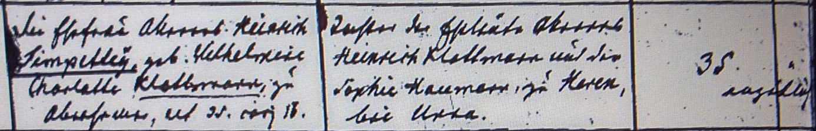

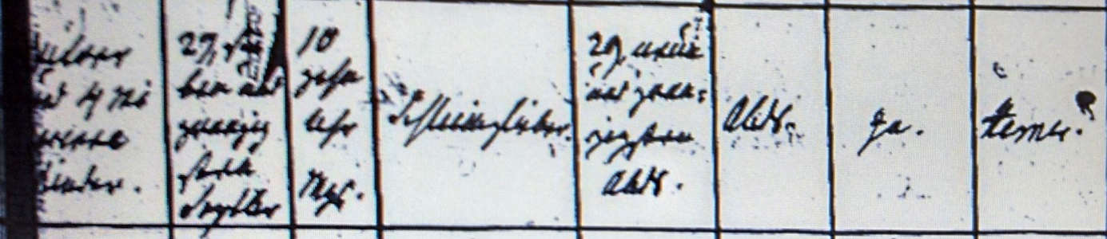

Kirchenbuch Hemer 1850; ARCHION-Bild 213 in „Beerdigungen 1803 – 1855“
Abschrift:
„..; Die Ehefrau Ackerers Heinrich Timpeltey, geb. Wilhelmine Charlotte Klothmann, zu Oberhemer,…;Tochter der Eheleute Ackerers Heinrich Klothmann und der Sophie Haumann zu Heren bei Unna; Alter: 35, evangelisch; hinterläßt 4 minorenne Kinder; gestorben am 27. Septbr., 10 Uhr nachts; Todesursache: Schleimfieber (Typhus, KJK); beerdigt am: 29…;..; Arzt gebraucht: ja; Friedhof: Hemer“.

